CÔNG TY TNHH LOGDEZ TECHNOLOGY

**HỆ THỐNG QUẢN LÝ KHO**

**TÀI LIỆU HƯỚNG DẪN SỬ DỤNG HỆ THỐNG**

Hà Nội, 2/2018

Mục lục

**I. Tổng quan hệ thống** 4

**1.** **Giới thiệu tổng quan** 4

**2.** **Mô hình tổng thể hệ thống** 5

**3.** **Danh sách nhóm người dùng** 5

**4.** **Danh sách các tính năng** 6

**II. Hướng dẫn sử dụng chi tiết các tính năng** 8

**1.** **Danh mục kho** 9

**2.** **Danh mục đối tác** 9

**3.** **Danh mục nhóm hàng hóa** 10

**4.** **Danh mục hàng hóa** 10

**4.1** **Màn hình tìm kiếm danh sách hàng hóa** 10

**4.2** **Màn hình Tạo mới hàng hóa** 11

**5.** **Danh sách vai trò** 12

**5.1** **Màn hình danh sách vai trò** 12

**5.2** **Màn hình gán menu cho vai trò** 12

**6.** **Danh sách người dùng** 13

**6.1** **Màn hình danh sách người dùng** 13

**6.2** **Màn hình gán vai trò cho người dùng** 13

**6.3** **Màn hình gán kho cho người dùng quản lý** 14

**6.4** **Màn hình gán đối tác cho người dùng** 14

**7.** **Yêu cầu nhập kho** 15

**7.1** **Màn hình danh sách yêu cầu nhập kho** 15

**7.2** **Màn hình tạo mới/sửa yêu cầu nhập kho** 16

**8.** **Nhập kho** 17

**9.** **Yêu cầu xuất kho** 18

**9.1** **Màn hình danh sách yêu cầu xuất kho** 18

**9.2** **Màn hình tạo mới/sửa yêu cầu xuất kho** 19

**10.** **Xuất kho** 20

**11.** **Thông tin kho** 20

**11.1** **Màn hình Xem tồn kho** 20

**11.2** **Màn hình Xem chi tiết tồn kho của 1 mã hàng** 21

**12.** **Tìm kiếm serial** 21

**13.** **Cập nhật hàng hóa** 21

**14.** **Thông tin giao dịch** 22

**14.1** **Màn hình danh sách giao dịch** 22

**14.2** **Màn hình chi tiết 1 giao dịch** 23

# **I. Tổng quan hệ thống**

## **Giới thiệu tổng quan**

* Hệ thống Quản lý kho LogDez là hệ thống được thiết kế chuyên biệt cho nghiệp vụ quản lý kho. Hệ thống áp dụng phù hợp cho các doanh nghiệp sản xuất, doanh nghiệp logistics kinh doanh dịch vụ khi bãi và các doanh nghiệp phân phối.
* Đặc điểm hệ thống
  + Mô hình triển khai: Triển khai dưới dạng cloud, không cần trang bị máy tính cấu hình cao, không cần cài đặt, nâng cấp tự động, sử dụng được mọi nơi
  + Thiết kế: Giao diện đơn giản, dễ sử dụng, có nhiều tiện ích để thực hiện thao tác nhanh và chính xác hơn.
  + Tính bảo mật: Được bảo mật chặt chẽ. Dữ liệu riêng biệt, được sao lưu định kỳ hàng ngày đảm bảo an toàn, ổn định
  + Tính đáp ứng: Đầy đủ tính năng nghiệp vụ, tiện ích phục vụ quản lý kho, bán hàng. Quản lý hàng hóa tới từng serial chi tiết, vị trí lưu trữ cụ thể trên giá kệ. Dữ liệu online đảm bảo chính xác, kịp thời.
  + Khả năng mở rộng: Dễ dàng mở rộng hàng hóa, kho kinh doanh, kho lưu trữ, đối tác, khách hàng khi có nhu cầu quản lý trên hệ thống.
  + Tính tương thích: Hệ thống tương thích với các trình duyệt khác nhau, các kích thước của thiết bị hiển thị khác nhau như PC, Laptop, Iphone, IPad, Tablet.

## **Mô hình tổng thể hệ thống**

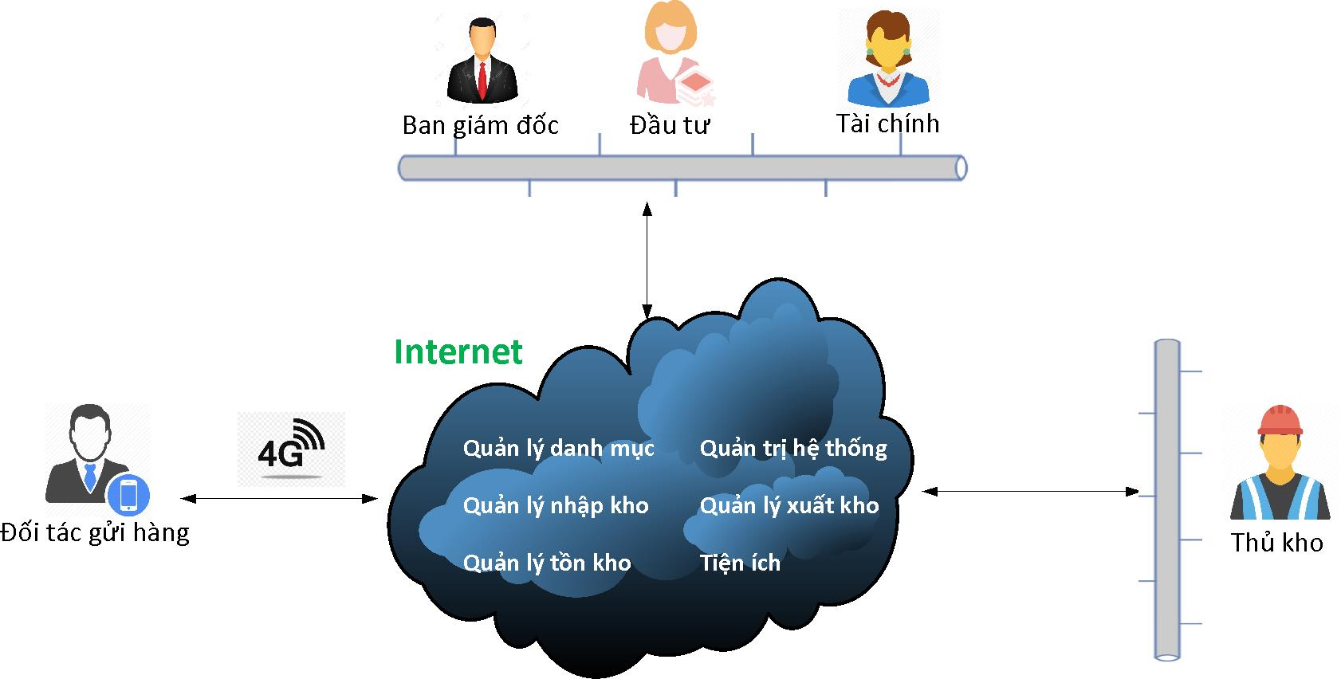

* Hệ thống được triển khai online tập trung, vì vậy ở bất cứ nơi đâu các đơn vị nghiệp vụ đều có thể truy cập vào hệ thống thông qua internet.
* Dữ liệu của hệ thống được cập nhật online, vì vậy người dùng có thể xem trên điện thoại thông qua 3G/4G mà không cần sử dụng máy tính.
* Ngoài ra hệ thống có thể triển khai trong mạng nội bộ của doanh nghiệp, khi đó nếu mạng nội bộ không có chính sách ra ngoài internet, các đơn vị nghiệp vụ chỉ có thể truy cập được vào hệ thống thông qua mạng LAN nội bộ.

## **Danh sách nhóm người dùng**

* Người dùng trong 1 hệ thống kho thông thường sẽ thuộc trong những nhóm người dùng sau đây:
  + Admin hệ thống: Là người có quyền thao tác mọi tính năng trong hệ thống. Ngoài ra admin hệ thống còn có các quyền thao tác liên quan tới quản trị hệ thống và quản lý người dùng như: Thiết lập các vai trò trong hệ thống, phân quyền vai trò-chức năng, gán người dùng thuộc vai trò, gán người dùng thuộc kho, tạo mới người dùng, reset mật khẩu người dùng…
  + Admin nghiệp vụ: Thường là người có quyền thực hiện các bước chuẩn bị về mặt nghiệp vụ trong hệ thống để hệ thống hoạt động đúng với nghiệp vụ đã được định sẵn ví dụ như: Thiết lập các danh mục, cấu hình đặc tính của hàng hóa, đối tác…
  + Đơn vị tạo yêu cầu nhập kho: Thông thường là các bộ phận đầu tư, khi mua hàng hóa mới, nguyên vật liệu, công dụng cụ thiết bị văn phòng sẽ tạo yêu cầu nhập kho. Đối với các doanh nghiệp logistics kinh doanh dịch vụ kho bãi, việc tạo yêu cầu nhập kho về lý thuyết do khách hàng tạo, tuy nhiên thông thường sẽ gửi email, tin nhắn và nhân viên kho tạo yêu cầu nhập kho.
  + Quản lý kho, thủ kho: Là các nhân viên trực tiếp quản lý hàng hóa trong kho, có quyền thực hiện nhập/xuất và kiểm tra tồn kho.
  + Đơn vị tạo yêu cầu xuất kho: Thông thường là các đơn vị sản xuất có nhu cầu lấy hàng trong kho để thực hiện sản xuất. Đối với các doanh nghiệp logistics kinh doanh dịch vụ kho bãi, việc tạo yêu cầu nhập kho về lý thuyết do khách hàng tạo, tuy nhiên thông thường sẽ gửi email, tin nhắn và nhân viên kho tạo yêu cầu xuất kho.
  + Bộ phận tài chính và ban lãnh đạo: Bộ phận tài chính thường truy cập vào hệ thống kho để lấy báo cáo tồn tiền trong kho và danh sách chi tiết giao dịch xuất/nhập hàng hóa trong 1 khoảng thời gian.

## **Danh sách các tính năng**

|  |  |  |  |
| --- | --- | --- | --- |
| **TT** | **Nhóm chức năng/chức năng** | **Nội dung** | **Nhóm người dùng** |
| **1** | **Danh mục** | **Thiết lập các dữ liệu danh mục ban đầu của hệ thống** | **Admin nghiệp vụ** |
| 1.1 | Danh mục kho | Thiết lập danh sách các kho và danh sách các vị trí trong mỗi kho | Admin nghiệp vụ |
| 1.2 | Danh mục đối tác | Thiết lập danh sách đối tác hiện tại | Admin nghiệp vụ |
| 1.3 | Danh mục nhóm hàng hóa | Thiết lập danh sách nhóm hàng hóa. Ví dụ như Điện tử, điện lạnh, máy tính, đồ gia dụng | Admin nghiệp vụ |
| 1.4 | Danh mục hàng hóa | Thiết lập danh sách các hàng hóa hiện tại của doanh nghiệp, thông tin chi tiết của mỗi hàng hóa: Trọng lượng, kích thước DxRxC, có quản lý serial hay không, giá nhập, giá xuất | Admin nghiệp vụ |
| **2** | **Quản trị hệ thống** | **Thiết lập người dùng và phân quyền hệ thống** | **Admin hệ thống** |
| 2.1 | Danh sách vai trò | Thiết lập danh sách các vai trò trong hệ thống. Danh sách vai trò tham khảo trong mục 3. Danh sách nhóm người dùng.  Thực hiện phân quyền truy cập vào menu cho từng vai trò. | Admin hệ thống |
| 2.2 | Danh sách người dùng | Tạo danh sách người dùng trong hệ thống.  Gán người dùng với vai trò tương ứng đã được tạo trên chức năng 2.1  Gán kho/đối tác cho người dùng được quyền truy cập và xem thông tin.  Reset mật khẩu người dùng | Admin hệ thống |
| **3** | **Quản lý nhập kho** | **Các tính năng liên quan tới nghiệp vụ nhập kho** |  |
| 3.1 | Yêu cầu nhập kho | Đơn vị tạo yêu cầu nhập kho thực hiện tạo yêu cầu nhập kho để nhập hàng vào trong kho.  Thủ kho thực nhập yêu cầu | Đơn vị tạo yêu cầu nhập kho hoặc Thủ kho |
| 3.2 | Nhập kho | Nhập kho trực tiếp hàng hóa không cần qua yêu cầu nhập kho | Thủ kho |
| 4 | **Quản lý xuất kho** | **Các tính năng liên quan tới nghiệp vụ xuất kho** |  |
| 4.1 | Yêu cầu xuất kho | Đơn vị tạo yêu cầu xuất kho thực hiện tạo yêu cầu xuất kho để xuất hàng hóa ra khỏi kho.  Thủ kho thực xuất yêu cầu | Đơn vị tạo yêu cầu xuất kho hoặc Thủ kho |
| 4.2 | Xuất kho | Xuất kho trực tiếp hàng hóa không cần qua yêu cầu xuất kho | Thủ kho |
| **5** | **Tồn kho** | **Các tính năng liên quan tới nghiệp vụ quản lý hàng hóa tồn trong kho** |  |
| 5.1 | Thông tin kho | Thông tin hàng hóa tồn kho theo kho, theo đối tác, theo mã hàng.  Xuất báo cáo tổng hợp/ báo cáo chi tiết tồn kho. | Thủ kho/ Quản lý tài chính/ Quản lý tài sản |
| 5.2 | Tìm kiếm serial | Tìm kiếm 1 hoặc nhiều serial để xem thông tin serial: Serial hiện tại có còn trong kho không, serial được xuất/nhập theo những giao dịch nào | Thủ kho |
| 5.3 | Cập nhật hàng hóa | Cập nhật thông tin hàng hóa đang nằm trong kho áp dụng trong trường hợp lúc nhập thiếu thông tin, nhập sai thông tin về hạn dùng, ngày sản xuất hoặc thay đổi vị trí hàng hóa trong kho. | Thủ kho |
| 6 | **Tiện ích** | **Các tính năng liên quan tới tiện ích/báo cáo trong hệ thống** |  |
| 6.1 | Thông tin giao dịch | Thông tin danh sách chi tiết các giao dịch xuất/nhập kho  Xuất báo cáo tổng hợp các giao dịch xuất/nhập kho  Xuất báo cáo chi tiết các hàng hóa trong giao dịch xuất/nhập kho  Xuất phiếu xuất/nhập kho  Xem chi tiết giao dịch xuất/nhập kho | Thủ kho/ Quản lý tài chính/ Quản lý tài sản |

# **II. Hướng dẫn sử dụng chi tiết các tính năng**

* Để sử dụng hệ thống, trước tiên cần phải setup dữ liệu danh mục của hệ thống (**module Danh mục**) và danh sách vai trò, danh sách người dùng của hệ thống (**module Quản trị hệ thống**).

## **Danh mục kho**

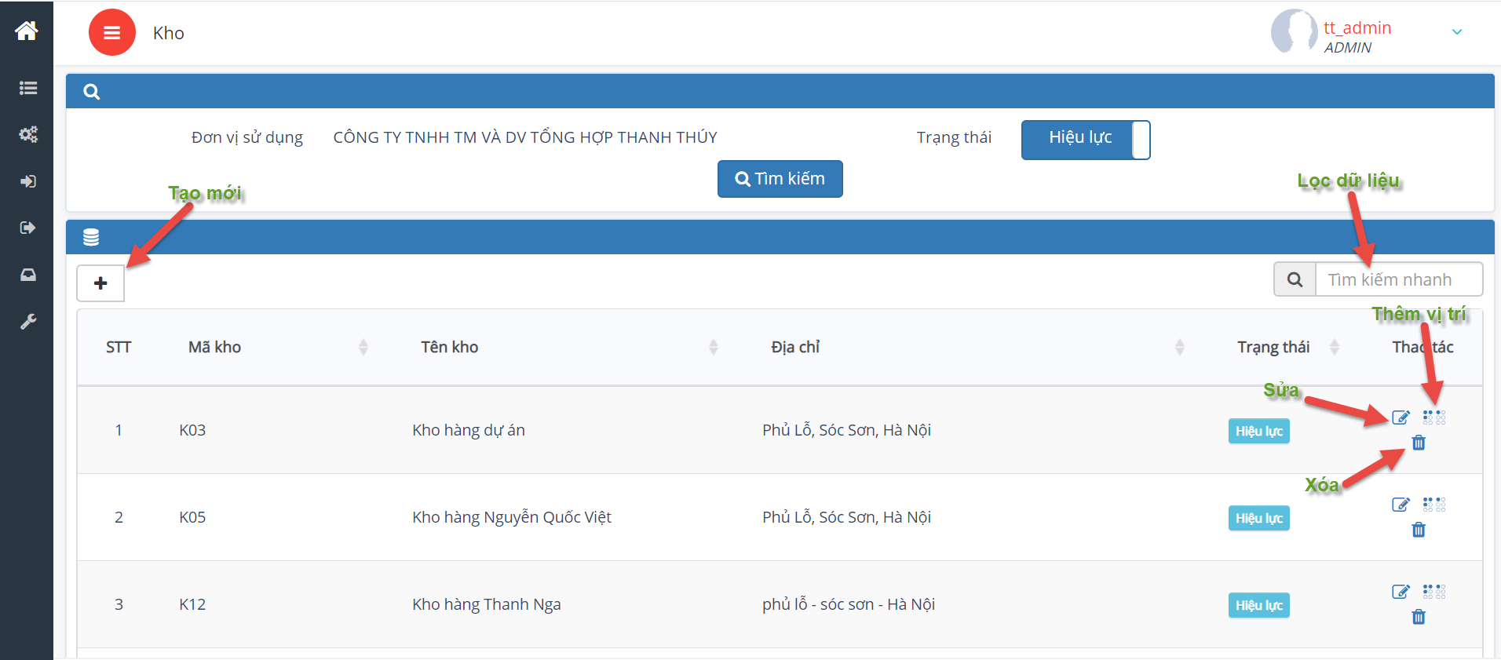

## **Danh mục đối tác**

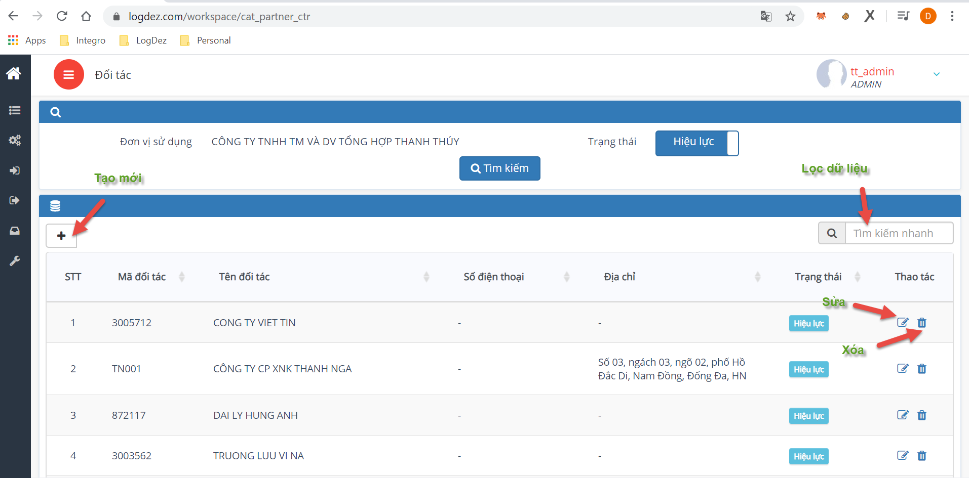

## **Danh mục nhóm hàng hóa**

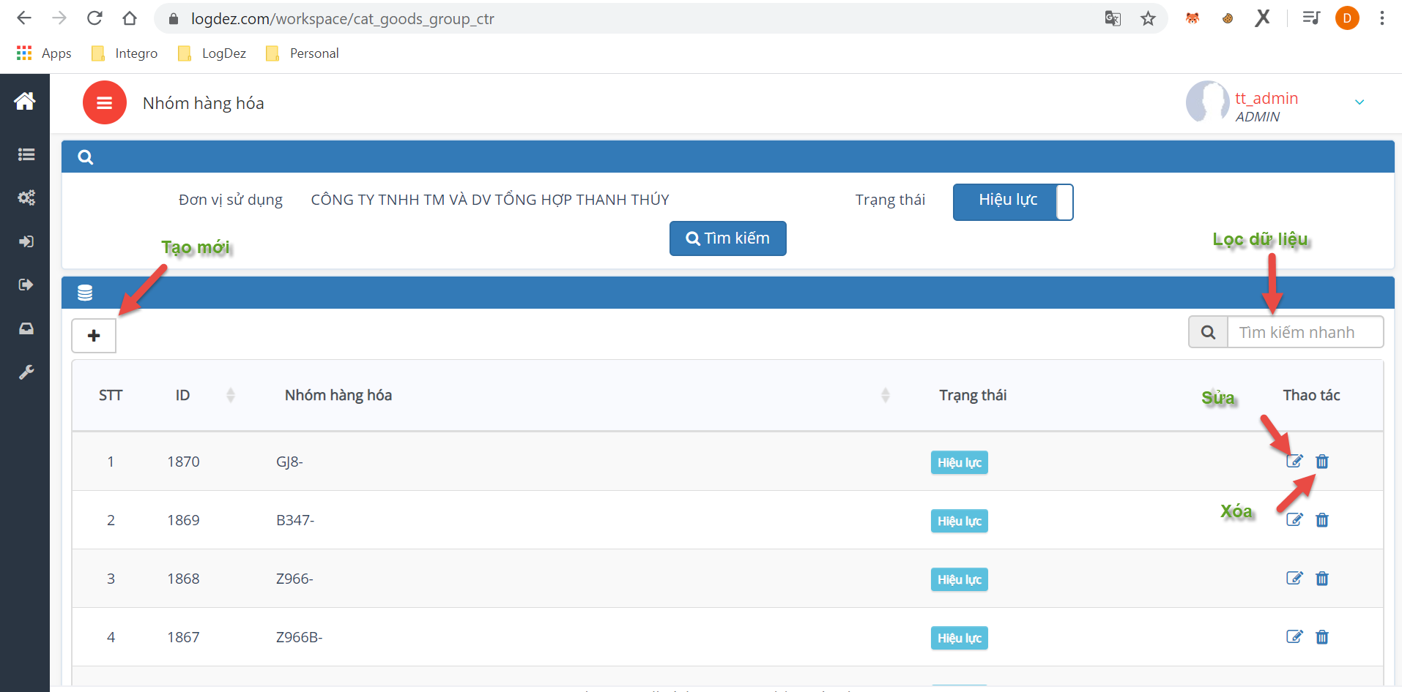

## **Danh mục hàng hóa**

## **Màn hình tìm kiếm danh sách hàng hóa**

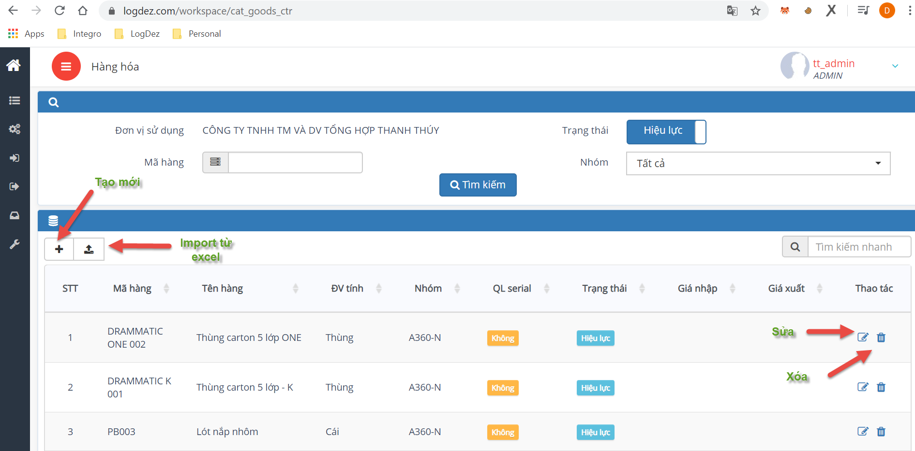

## **Màn hình Tạo mới hàng hóa**

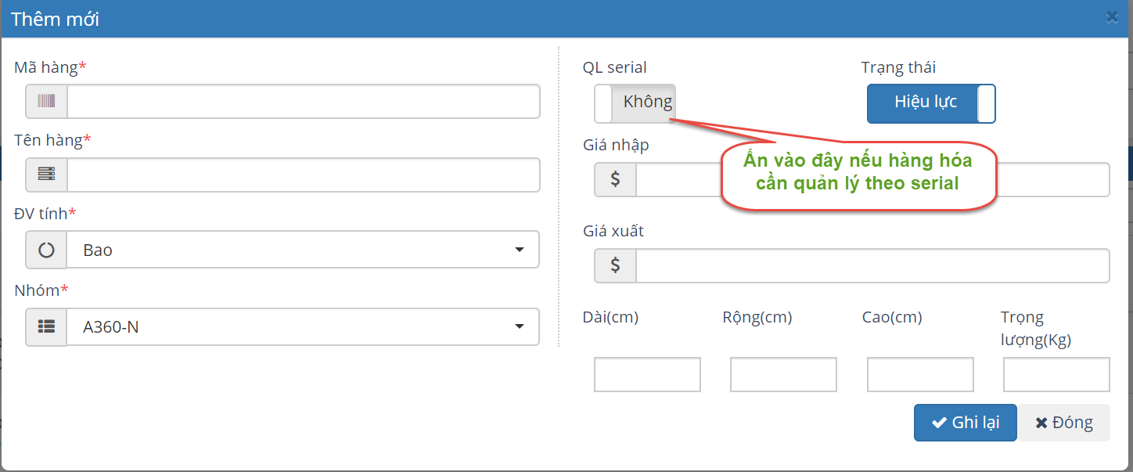

* Màn hình import hàng hóa từ file excel: Tải biểu mẫu về máy tính -> nhập dữ liệu vào trong file -> Ấn nút Chọn file -> 3. Ấn nút Upload file dữ liệu lên -> Ấn nút Ghi lại.

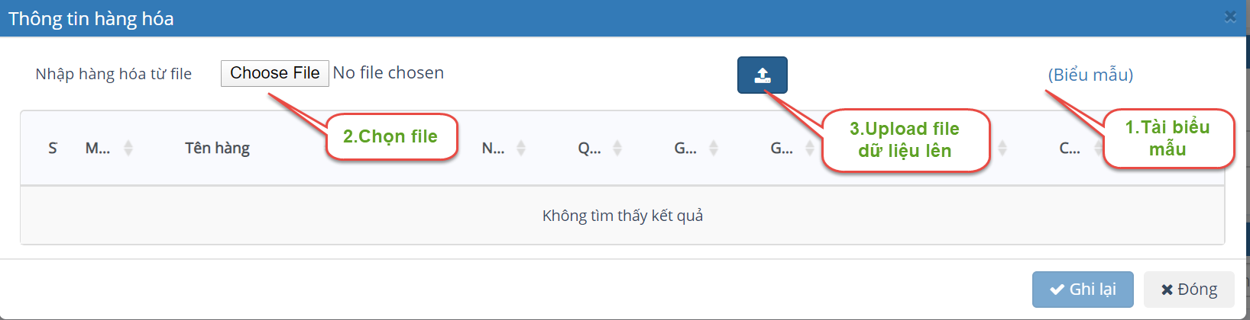

## **Danh sách vai trò**

## **Màn hình danh sách vai trò**

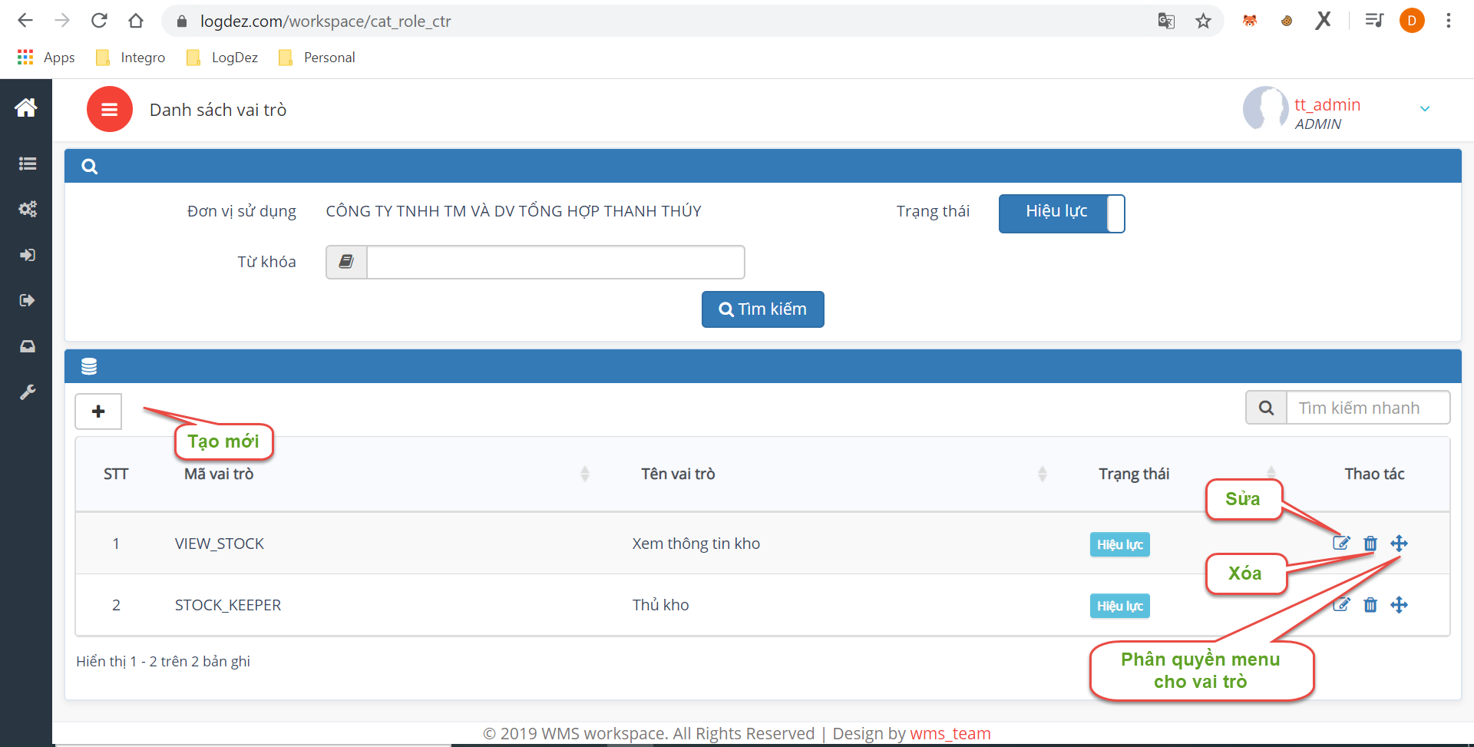

## **Màn hình gán menu cho vai trò**

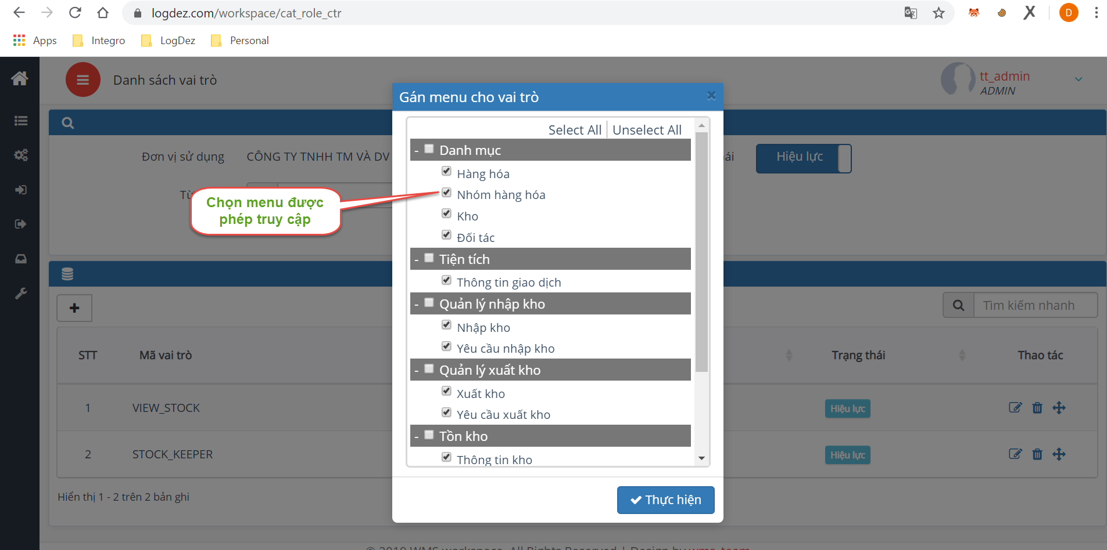

## **Danh sách người dùng**

## **Màn hình danh sách người dùng**

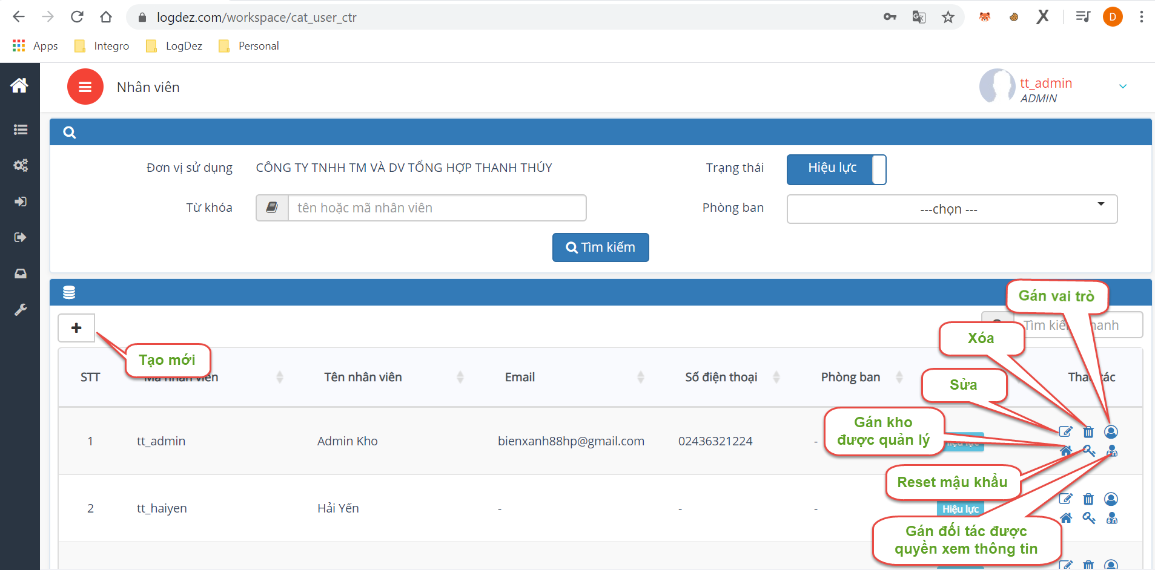

## **Màn hình gán vai trò cho người dùng**

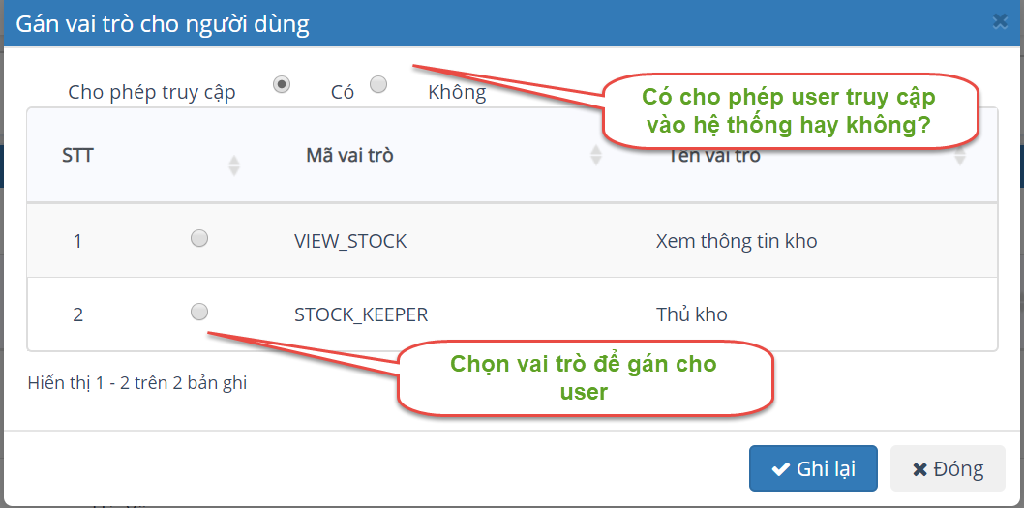

## **Màn hình gán kho cho người dùng quản lý**

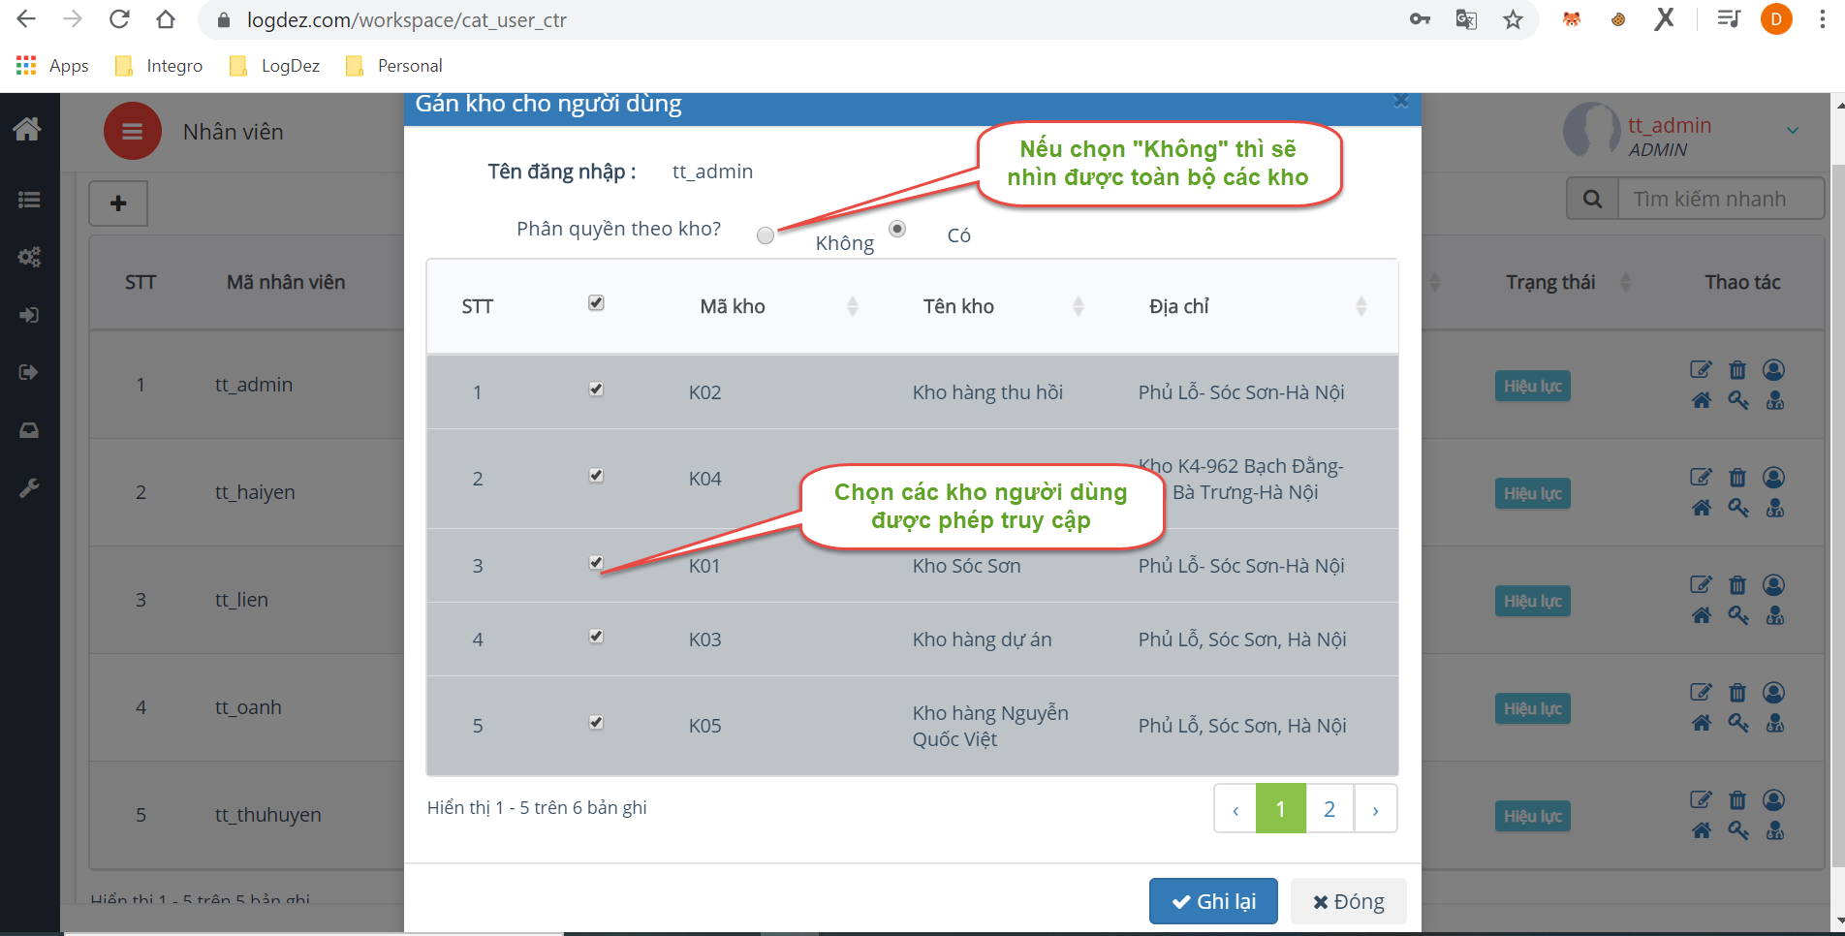

## **Màn hình gán đối tác cho người dùng**

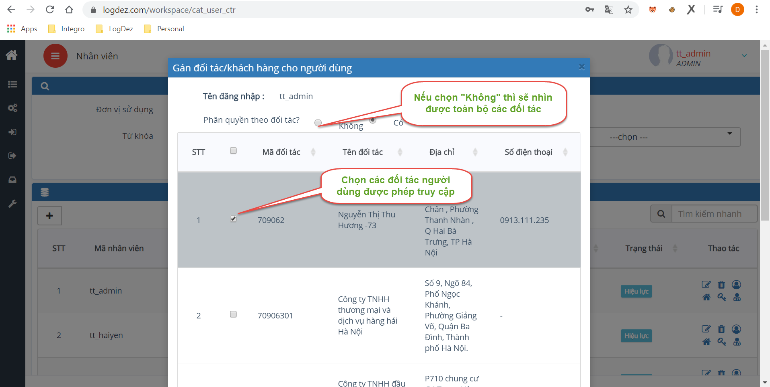

## **Yêu cầu nhập kho**

## **Màn hình danh sách yêu cầu nhập kho**

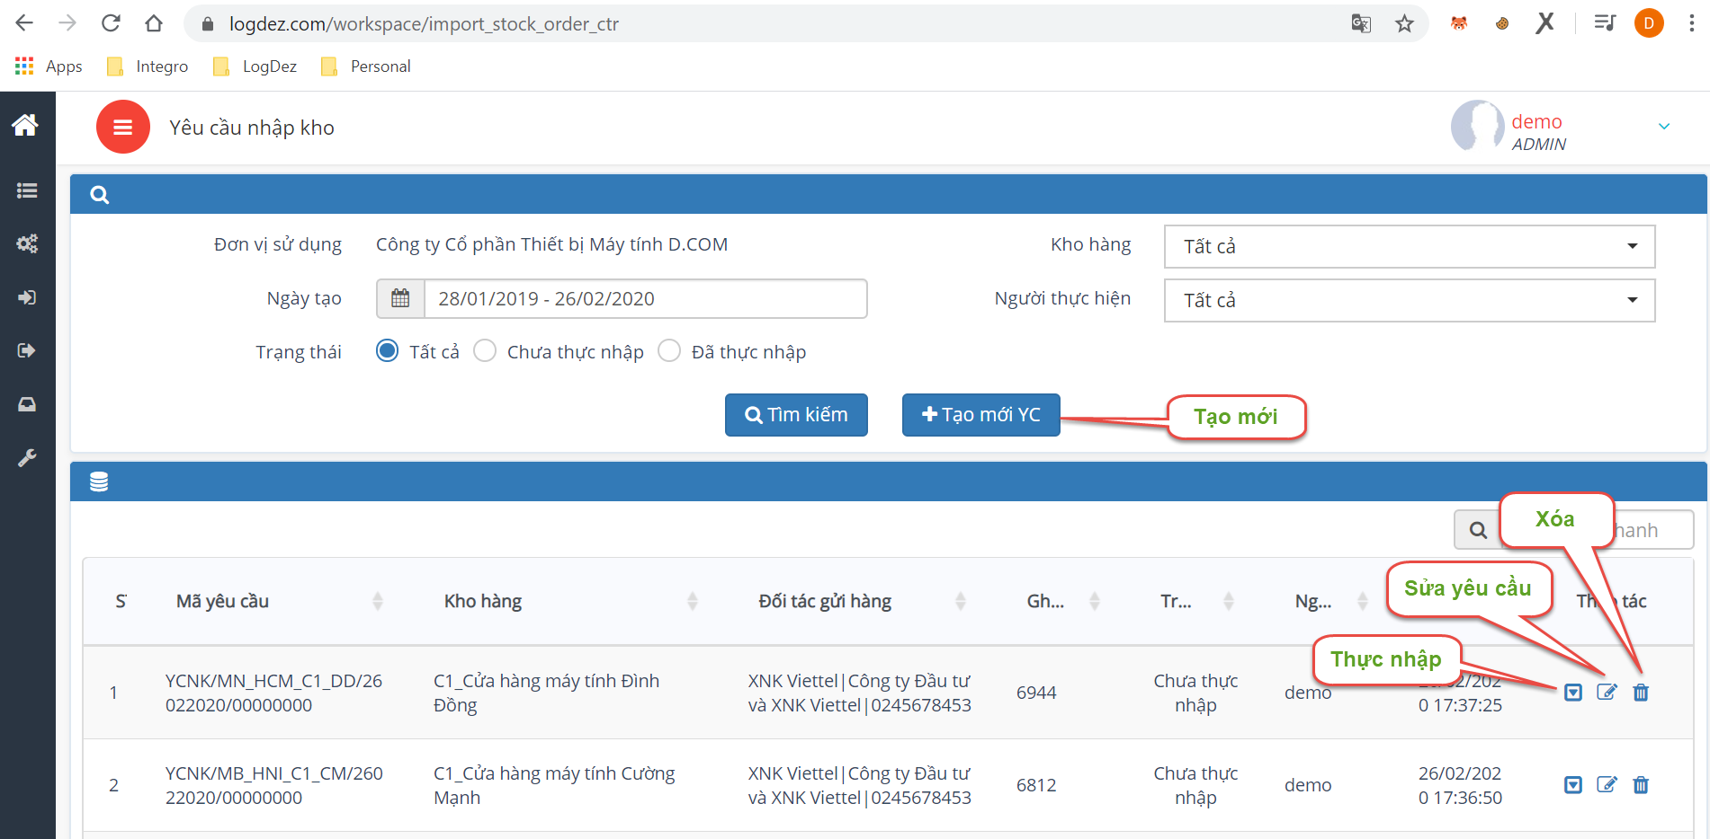

* Khi yêu cầu được tạo mới, yêu cầu sẽ có trạng thái là “Chưa thực nhập”. Hàng hóa thuộc yêu cầu cũng chưa được thực nhập vào trong kho.
* Khi yêu cầu được thực nhập (ấn nút Thực nhập), trạng thái yêu cầu sẽ chuyển về “Đã thực nhập” và người dùng không có quyền sửa, xóa hoặc thực nhập lại yêu cầu nữa. Lúc này hàng hóa thuộc yêu cầu đã được thực nhập vào trong kho.

## **Màn hình tạo mới/sửa yêu cầu nhập kho**

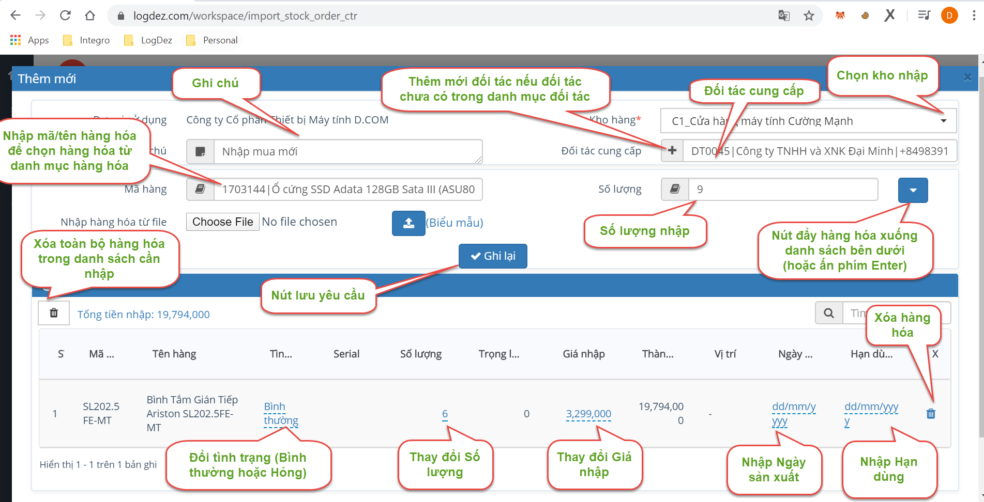

* + Đối tác cung cấp
    - Khi người dùng nhập mã đối tác, tên đối tác hoặc sđt, hệ thống sẽ tìm kiếm các đối tác từ trong “Danh mục đối tác” và hiển thị để người dùng chọn.
    - Người dùng có thể thêm mới đối tác ngay tại màn hình này nếu đối tác chưa được tạo trong “Danh mục đối tác”.
    - Nếu người dùng của người dùng được phân quyền theo Đối tác cung cấp, người dùng bắt buộc phải chọn Đối tác cung cấp.
  + Hàng hóa nhập kho
    - Khi người dùng nhập mã hàng hoặc tên hàng, hệ thống sẽ tìm kiếm các hàng hóa từ trong “Danh mục hàng hóa” và hiển thị để người dùng chọn.
    - Người dùng nhập số lượng cần nhập tương ứng với hàng hóa người dùng vừa chọn và ấn nút Enter (hoặc nút đẩy hàng hóa màu xanh) để đẩy hàng hóa xuống danh sách bên dưới.
    - Hàng hóa được đẩy xuống danh sách hàng hóa sẽ mặc định có thông tin bên dưới, người dùng cần nhấn trực tiếp vào nếu cần thay đổi thông tin.
      * Tình trạng: Bình thường (có 2 tình trạng hàng hóa để chọn là Bình thường hoặc Hỏng).
      * Ngày sản xuất: dd/mm/yyyy
      * Hạn dùng: dd/mm/yyyy
  + Import danh sách hàng hóa
    - Trong trường hợp người dùng cần tạo yêu cầu nhập kho số lượng hàng lớn gồm rất nhiều mã hàng, hoặc cần nhập hàng hóa theo serial hoặc cần nhập hàng hóa theo vị trí trong kho, người dùng cần phải download biểu mẫu nhập hàng trên màn hình về máy tính -> nhập dữ liệu vào trong biểu mẫu -> chọn file dữ liệu vừa nhập trên máy tính -> import lên hệ thống.

## **Nhập kho**

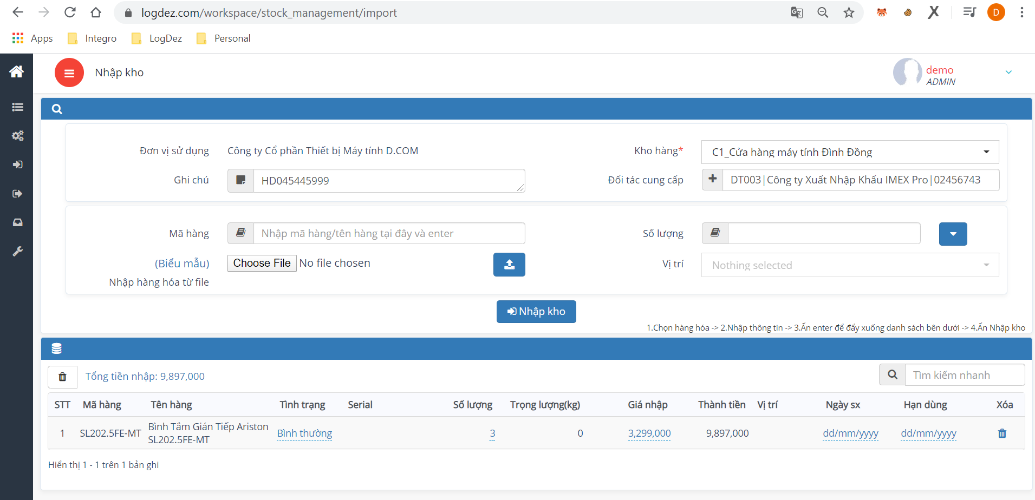

* Màn hình nhập kho trực tiếp tương tự như màn hình “7.2 Tạo mới/sửa yêu cầu nhập kho”. Tuy nhiên, khi người dùng ấn nút Nhập kho thì hàng hóa đã được thực nhập vào trong kho chứ không tạo ra yêu cầu nhập kho.

## **Yêu cầu xuất kho**

## **Màn hình danh sách yêu cầu xuất kho**

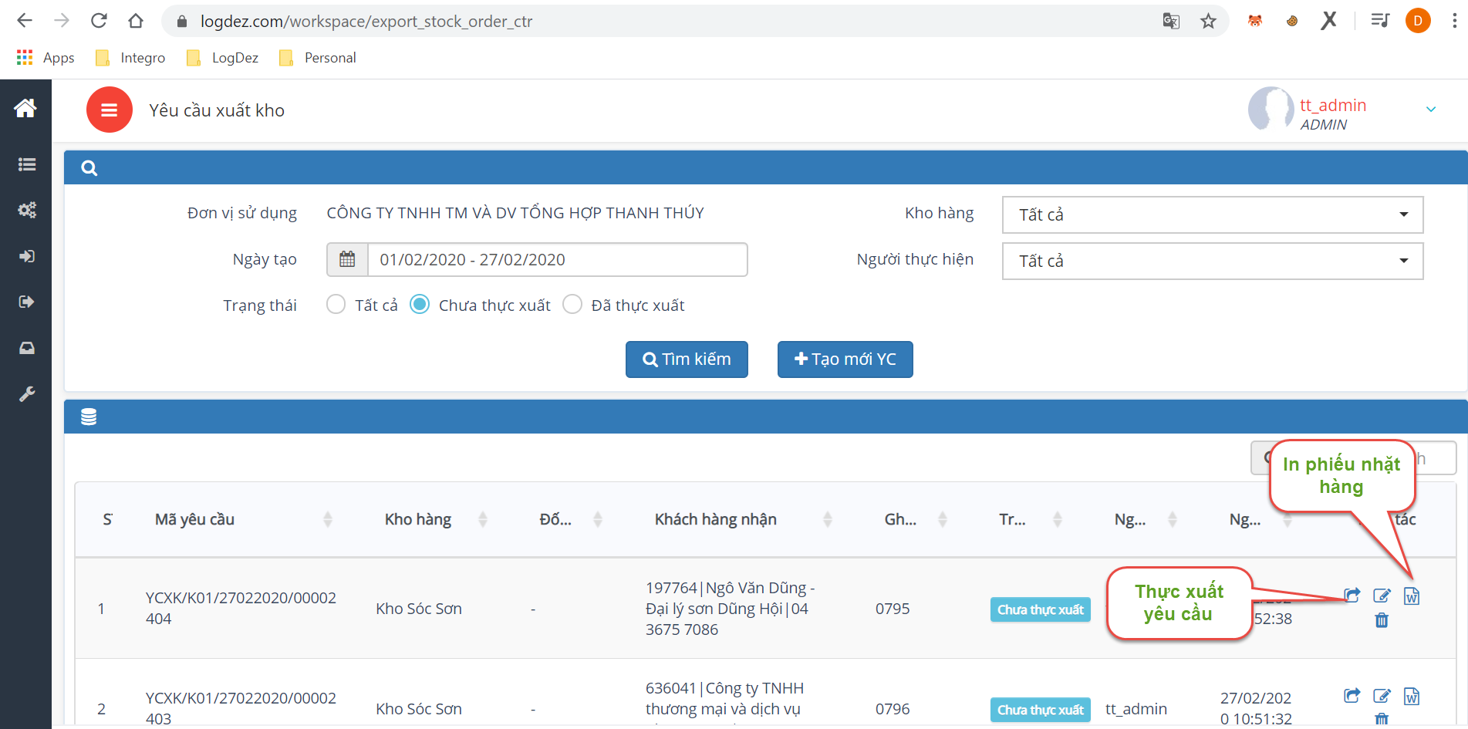

* Màn hình danh sách yêu cầu xuất kho tương tự như màn hình “7.1 màn hình danh sách yêu cầu nhập kho”. Tuy nhiên, trên màn hình này có biểu tượng “In phiếu nhặt hàng” để phục vụ cho thủ kho hoặc nhân viên kho in phiếu nhặt hàng để đi lấy hàng. Trong phiếu nhặt hàng sẽ có số lượng cần lấy của mỗi mã hàng và vị trí lấy hàng (nếu bước nhập kho có nhập vị trí hàng hóa).
* Khi yêu cầu được tạo mới, yêu cầu sẽ có trạng thái là “Chưa thực xuất”. Hàng hóa thuộc yêu cầu cũng chưa được thực xuất khỏi kho.
* Khi yêu cầu được thực xuất (ấn nút Thực xuất), trạng thái yêu cầu sẽ chuyển về “Đã thực xuất” và người dùng không có quyền sửa, xóa hoặc thực xuất lại yêu cầu nữa. Lúc này hàng hóa thuộc yêu cầu đã được thực xuất ra khỏi kho.

## **Màn hình tạo mới/sửa yêu cầu xuất kho**

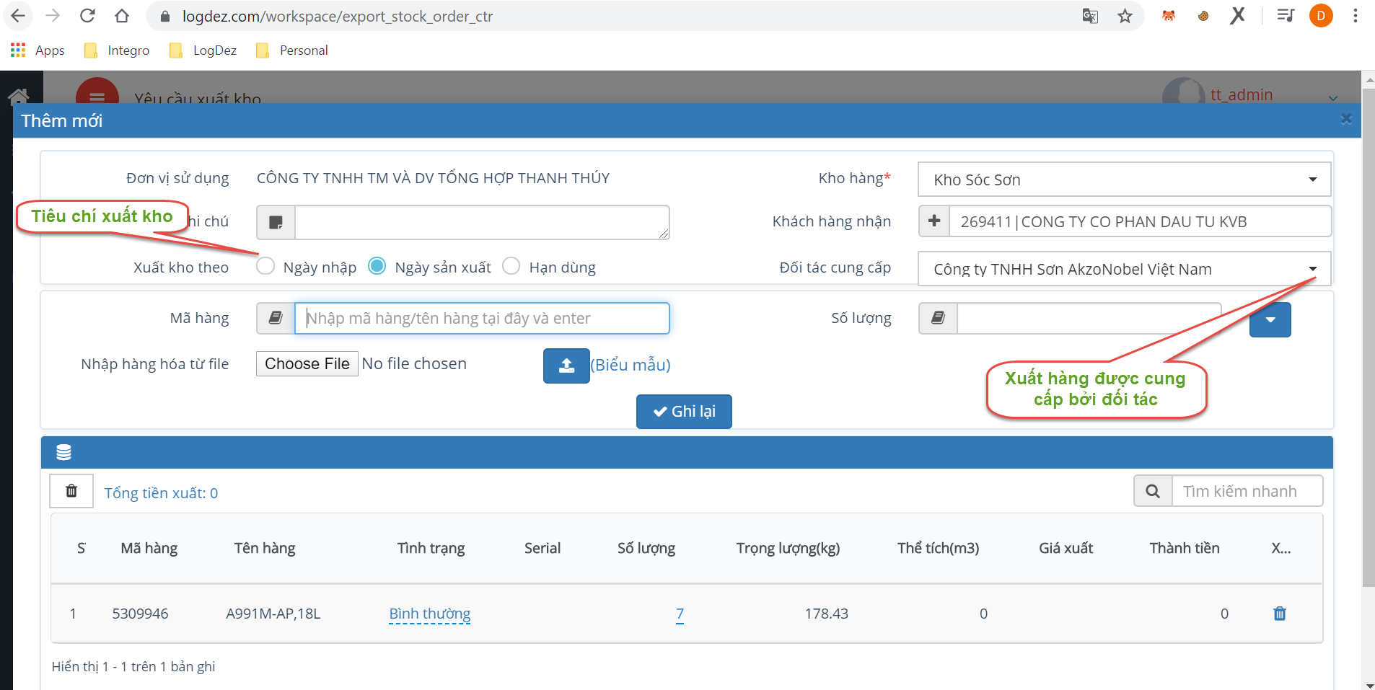

* Màn hình tạo mới/sửa yêu cầu xuất kho tương tự như màn hình “8.2 màn hình tạo mới/sửa yêu cầu xuất kho”. Tuy nhiên, trên màn hình này có 2 nội dung khác:
  + Xuất kho theo: Tiêu chí này để xác định các item trong các hàng hóa cần xuất ra khỏi kho. Căn cứ theo tiêu chí này để in ra danh sách hàng hóa trong “Phiếu nhặt hàng” và trừ tồn danh sách hàng hóa khi “Thực xuất” yêu cầu.
    - Ngày nhập: Item nào có ngày nhập trước thì được xuất trước.
    - Ngày sản xuất: Item nào có ngày sản xuất trước thì được xuất trước.
    - Hạn dùng: Item nào có hạn dùng trước thì được xuất trước.
  + Đối tác cung cấp: Tiêu chí này nếu được chọn sẽ chỉ xuất các item hàng hóa được nhập từ đối tác cung cấp này.

## **Xuất kho**

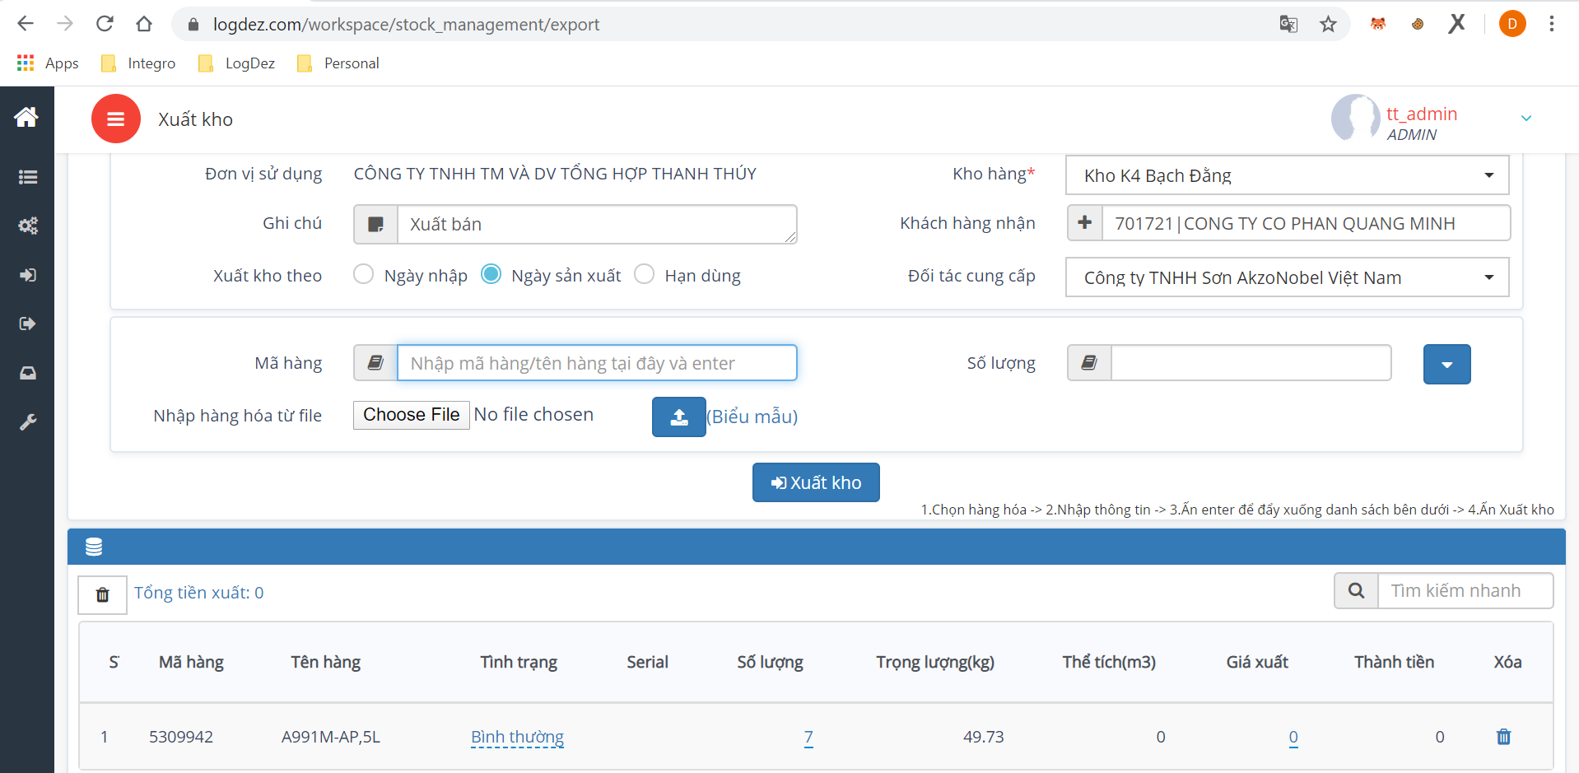

* Màn hình xuất kho trực tiếp tương tự như màn hình “9.2 Tạo mới/sửa yêu cầu xuất kho”. Tuy nhiên, khi người dùng ấn nút Xuất kho thì hàng hóa đã được trừ tồn trong kho chứ không tạo ra yêu cầu nhập kho.

## **Thông tin kho**

## **Màn hình Xem tồn kho**

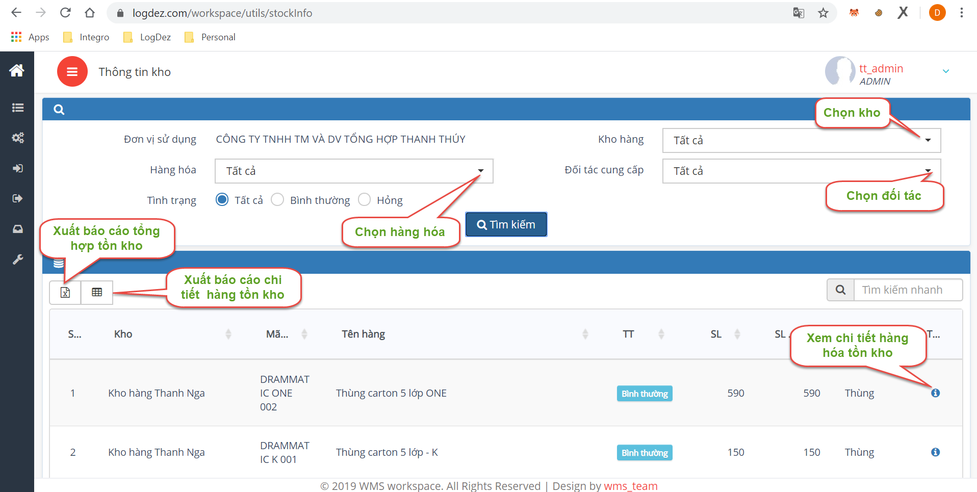

## **Màn hình Xem chi tiết tồn kho của 1 mã hàng**

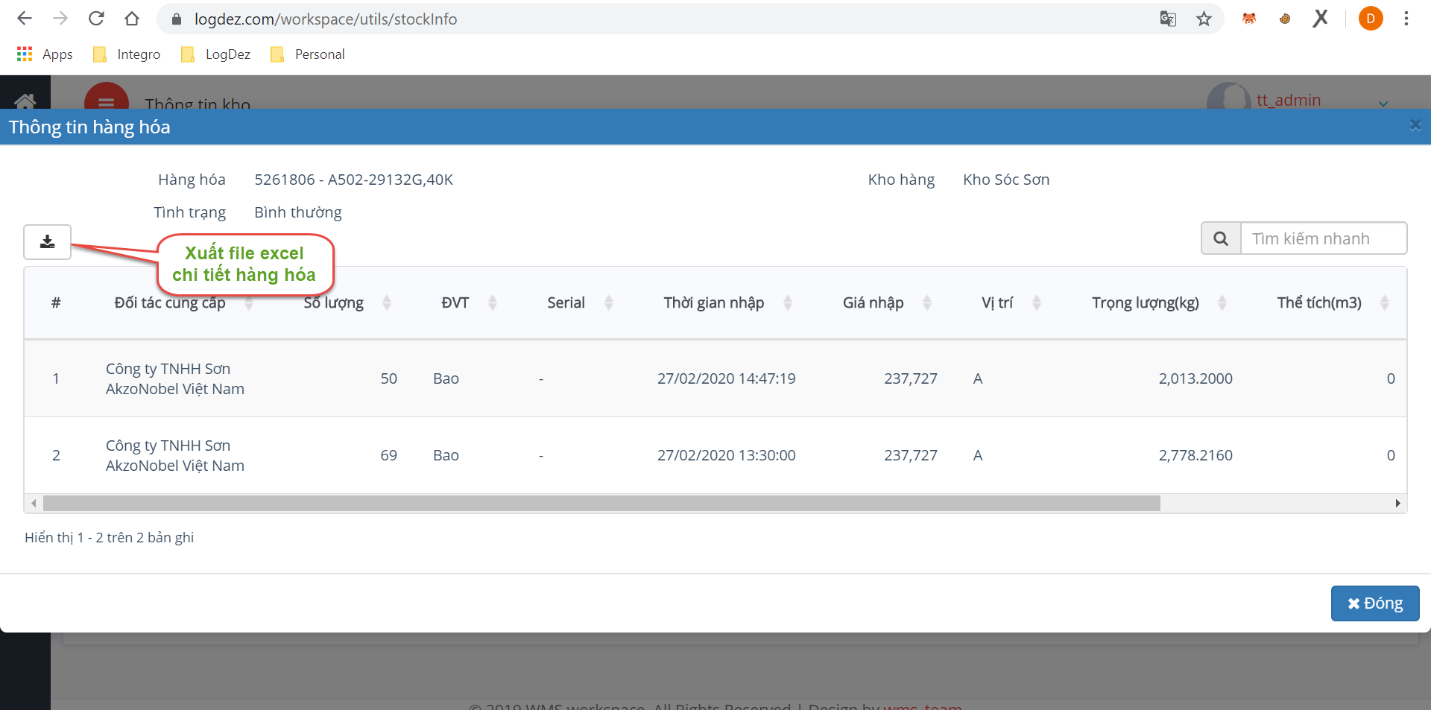

## **Tìm kiếm serial**

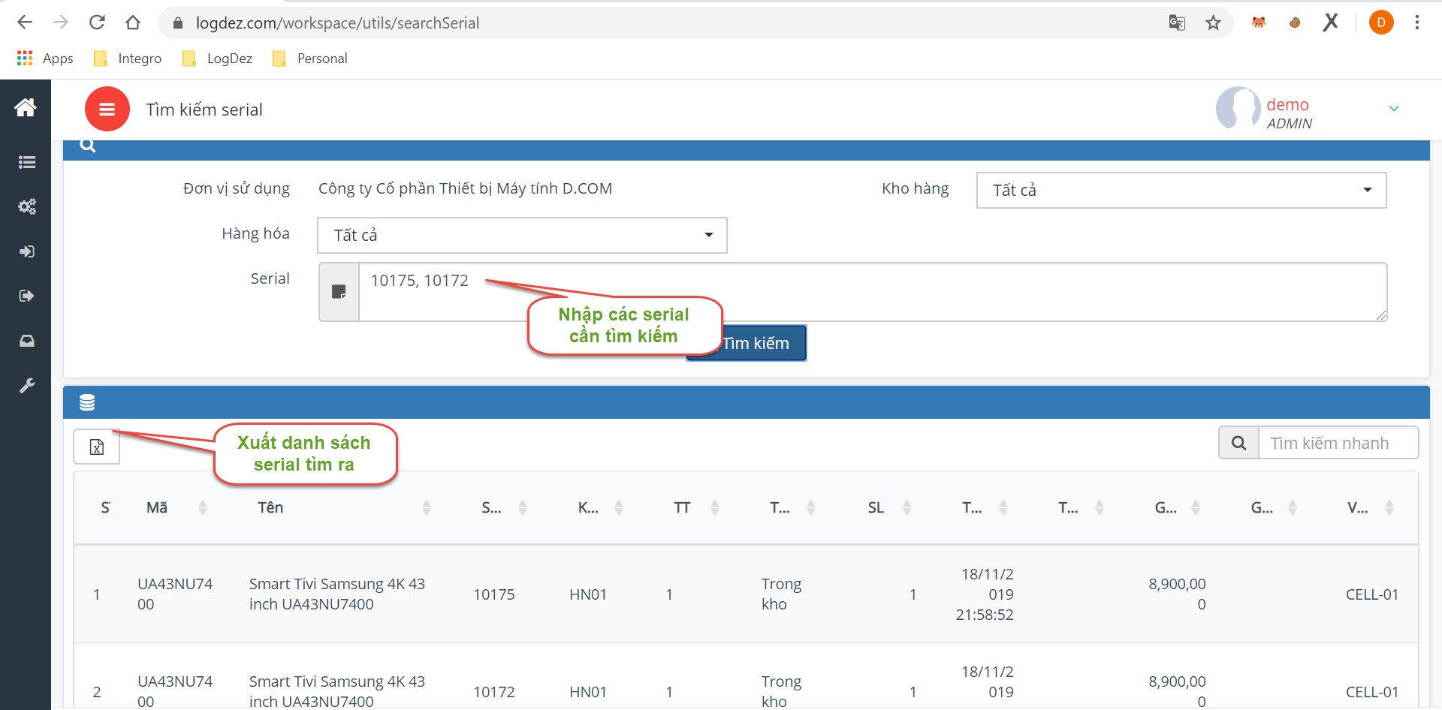

## **Cập nhật hàng hóa**

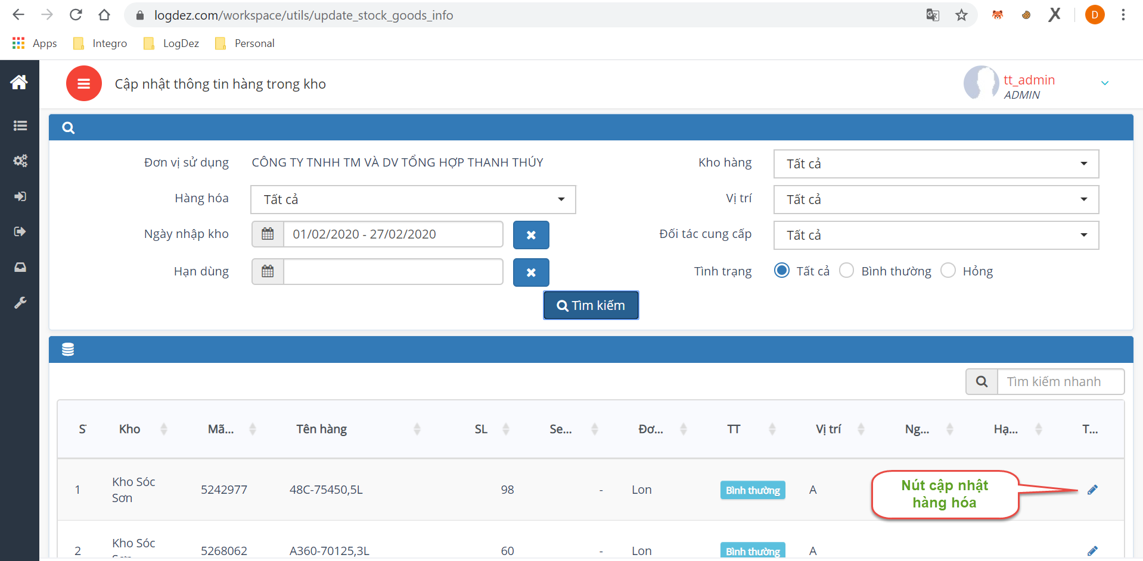

## **Thông tin giao dịch**

## **Màn hình danh sách giao dịch**

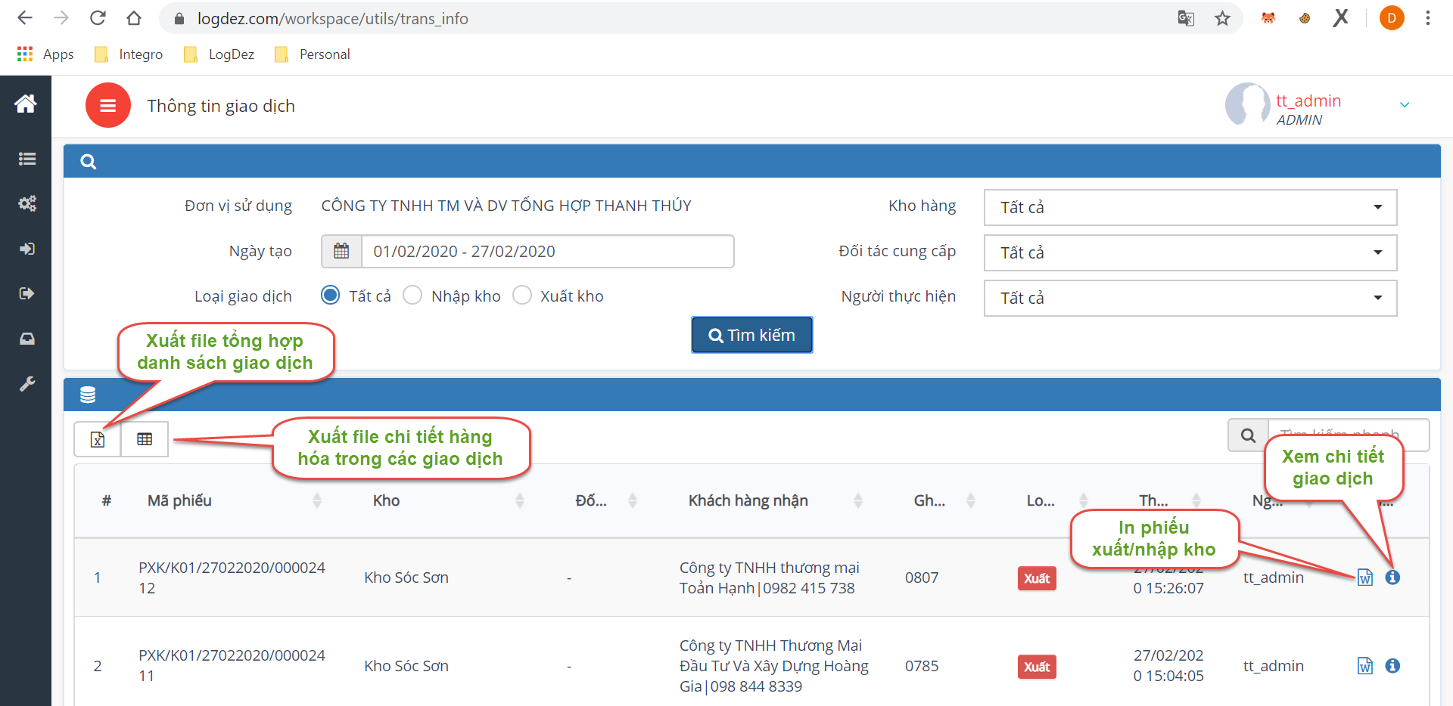

## **Màn hình chi tiết 1 giao dịch**

